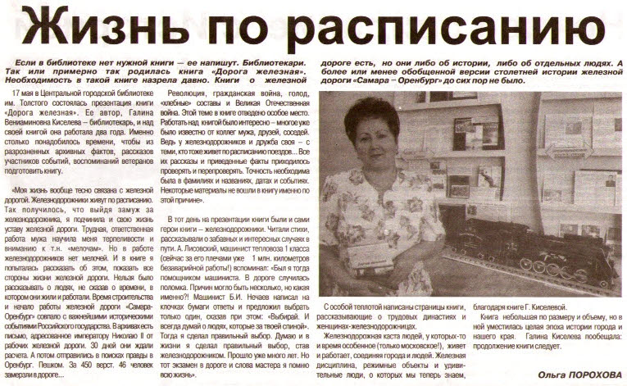

Порохова О. Жизнь по расписанию // Наш бузулук.- 2012.- 23 мая.- С. 13.

